Тема 7. Работа с несплошным текстом: графики и диаграммы
Текст для изучения

Рост населения Земли: 6 миллиардов за последние 200 лет
Последние 200 лет население стремительно растет. В 1820 году на планете жил всего 1 миллиард людей, в 1927 — 2 миллиарда. За 84 года количество людей выросло ещё на 5 миллиардов.
По оценкам фонда ООН в области народонаселения, население планеты превысило следующую численность:
- 1 миллиард – 1820 год
- 2 миллиарда – 1927 год
- 3 миллиарда – 1960 год
- 4 миллиарда – 1974 год
- 5 миллиардов – июль 1987 года
- 6 миллиардов – октябрь 1999 года
- 7 миллиардов – 31 октября 2011 года
Количество людей на Земле 1800–2100 г.
Оценка основана на прогнозах ООН, которые опираются на высокий, средний и низ-кий вероятный прирост населения (красный, оранжевый и зеленый), и данные www.census.gov/population/international (черный). Данные по состоянию на 2010 окрашены в синий цвет. В соответствии с самой высокой оценкой, численность населения мира может увеличиться до 16 миллиардов к 2100 году; в соответствии с самой низкой оценкой, она мо-жет снизиться до 6 миллиардов.

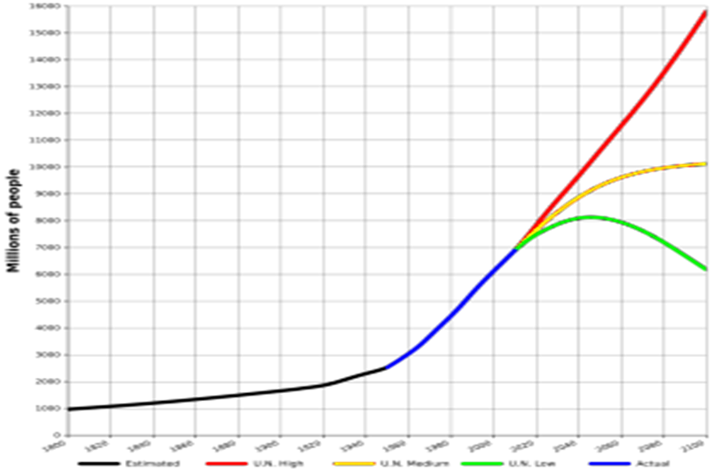
Современные демографические тенденции
В демографическом развитии мира во второй половине XX и ни пороге ХXI вв. наблюдаются следующие тенденции.
Во-первых, быстрый рост народонаселения.
Во-вторых, неравномерные темпы роста населения в основных экономических группах стран.
В-третьих, снижение темпов ежегодного прироста населения в развивающихся странах (начиная с 70-х годов), а в развитых странах это явление наблюдается с 60-х годов.
В-четвертых, устойчивая тенденция к повышению среднего возраста населения мира. В 1900 г. он составлял — 15 лет, в 1995г. — 25 лет, в 2000г. — 27,5 лет, в 2100 г. - 36 лет; в 3000 г. - 43 года.
В-пятых, увеличение продолжительности жизни в мире. За последние 50 лет она выросла больше, чем за предыдущие 5000 лет.
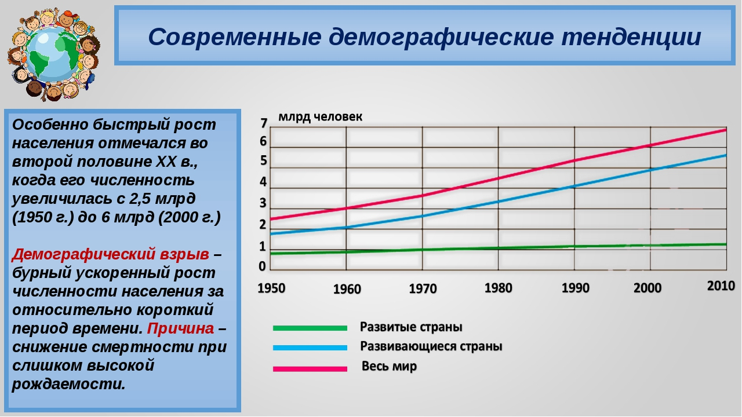
(По материалам Интернета)

Задания:

Используя данные ООН и предполагая, что динамика роста численности не претерпит разительных изменений, определите, к какому году будет преодолен рубеж в 8 миллиардов человек.

Используя информацию текста (как сплошного, так и несплошного), касающуюся современных демографических тенденций, составьте таблицу изменений демографического положения развитых и развивающихся стран в период до 2010 года.

С помощью графика определите, в каких регионах мира самый большой рост населения? Почему? Выскажите предположения.

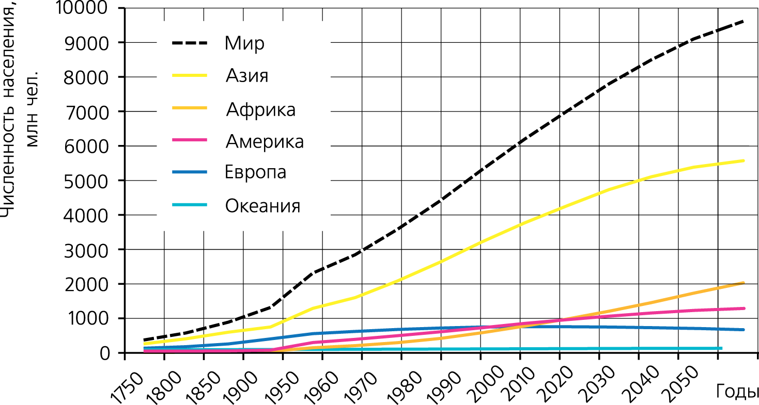
4. На столбчатой диаграмме представлена численность населения в некоторых регионах земного шара вместе с прогнозом в 2100 году (в миллионах человек). Изучите информацию и ответьте на вопросы:
- в каком регионе численность населения в 2000 г. была наибольшей и какова она сейчас?
- каково будет население Китая по прогнозу к 2100г.?
- в каком регионе рост населения будет наибольшим?
- какова будет примерно общая численность населения в этих регионах по прогнозу в 2100г.
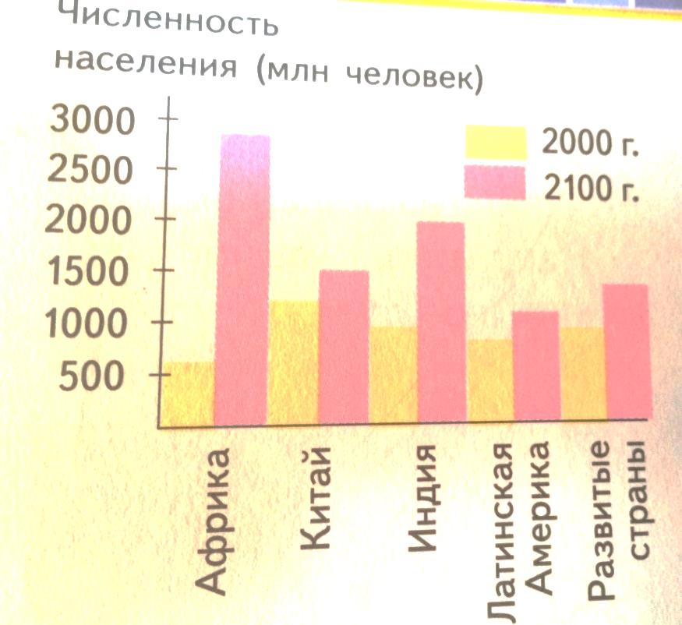
4. На диаграммах показаны возрастные составы населения некоторых стран. Определите по диаграмме, в какой из стран доля населения от 0 до 14 лет наибольшая.
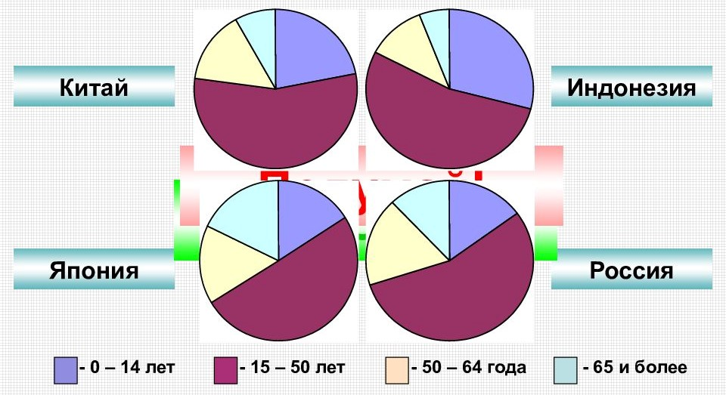

5. Назовите причины, влияющие как на рост, так и на снижение количества населения.
6. Предположите, какие проблемы возникают в связи с ростом населения на Земле.
7. Предложите пути решения названных проблем.

https://ru.wikipedia.org/wiki/%D0%9D%D0%B0%D1%81%D0%B5%D0%BB%D0%B5%D0%BD%D0%B8%D0%B5_%D0%97%D0%B5%D0%BC%D0%BB%D0%B8#cite_note-10

